«Сообщает служба 01»

Обогревательным приборам, печам и электрооборудованию в осенне-зимний отопительный сезон особое внимание!

На территории Иркутской области период отопительного сезона, как в целом для Российской Федерации, отмечается нестабильной оперативной обстановкой, связанной с пожарами. На этот период приходится около 72% пожаров и 78% погибших людей при пожарах (от общего количества).
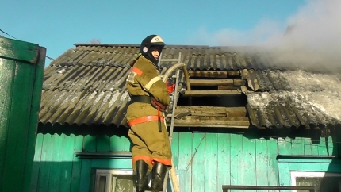
В целях недопущения пожаров от печного отопления следует соблюдать следующие требования правил пожарной безопасности:
В местах примыкания сгораемых частей здания (перекрытия, перегородки и др.) к печам и дымоходам должна быть устроена несгораемая разделка толщиной 38 см. от внутренней поверхности печи и дымохода до сгораемых конструкций, а также у каждой печи на сгораемом полу перед топочной дверкой должен быть прибит железный предтопочный лист размером не менее 50х70 см.
При эксплуатации печного отопления запрещается:
- Оставлять без присмотра топящиеся печи, а также поручать надзор за ними малолетним детям;
- Располагать топливо, другие горючие вещества и материалы на предтопочном листе;
- Применять для розжига печей бензин, керосин, дизельное топливо и другие ЛВЖ и ГЖ;
- Топить улем, коксом и газом печи, не предназначенные для этих видов топлива;
- Производить топку печей во время проведения в помещениях собраний и других массовых мероприятий;
- Использовать вентиляционные и газовые каналы в качестве дымоходов;
- Перекаливать печи.
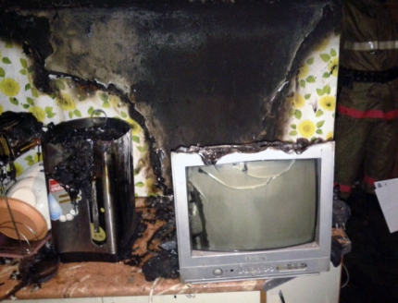
При эксплуатации действующих электроустановок запрещается:
- использовать приемники электрической энергии (электроприеники) в условиях, не соответствующих требованиям инструкций организаций-изготовителей, или приемники, имеющие неисправности, которые в соответствии с инструкцией по эксплуатации могут привести к пожару, а также эксплуатировать электропровода и кабели с поврежденной или потерявшей защитные защитные свойства изоляцией;
- пользоваться поврежденными розетками, рубильниками, другими электроустановочными изделиями;
- обертывать электролампы и светильники бумагой, тканью и другими горючими материалами, а также эксплуатировать светильники со снятыми колпаками (рассеивателями), предусмотренными конструкцией светильника;
- пользоваться электроутюгами, электрочайниками и другими электронагревательными приборами, не имеющими устройств тепловой защиты, без подставок из негорючих теплоизоляционных материалов, исключающих опасность возникновения пожара;
- применять нестандартные (самодельные) электронагревательные приборы, использовать некалиброванные плавкие вставки или другие самодельные аппараты защиты от перегрузки и короткого замыкания;
- размещать (складировать) у электрощитов, электродвигателей и пусковой аппаратуры горючие (в том числе легковоспламеняющиеся) вещества и материалы.
Уважаемые жители п. Куйтун и Куйтунского района соблюдайте требования правил пожарной безопасности: будьте осторожны с источниками открытого огня, при эксплуатации печей и электрооборудования, не допускайте курения в пастели! Не допускайте сжигания сухой травы и мусора! Граждане будьте благоразумны, принимайте все меры предосторожности, чтобы не допустить пожара! Как позвонить в службу спасения с мобильного телефона? Абонентам БВК, ТЕЛЕ 2, МТС, МЕГАФОН – 101 или 112. Для абонентов стационарных телефонов единый номер вызова пожарных и спасателей – 01 или 5-22-36.

ВрИО начальника ОНД и ПР по г. Тулуну,
Тулунскому Куйтунскому районам
подполковник внутренней службы Столопов В.П.

